**Лабораторна робота No2**

**Тема**: Розробка діаграми класів.

**Мета**:

Сформувати уявлення про можливості мови UML.

Засвоїти основні принципи побудови діаграм класів, створення класів, задання

стереотипів та встановлення відношень між класами.

Розвинути навики роботи з програмою Visual Paradigm.

Методичне, програмне забезпечення і ТЗН: Інструкція до лабораторної

роботи No2, персональний комп’ютер, ОС Windows 7/8/8.1/10, Microsoft Office 2010-2016,

Adobe Reader, Visual Paradigm 13, Google Chrome.

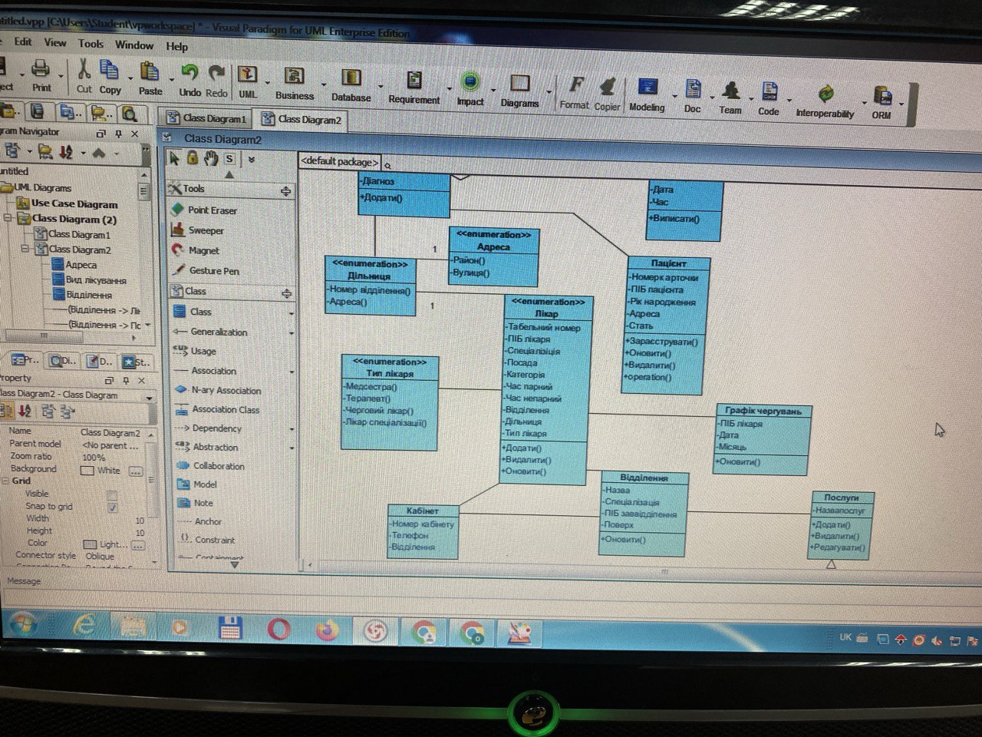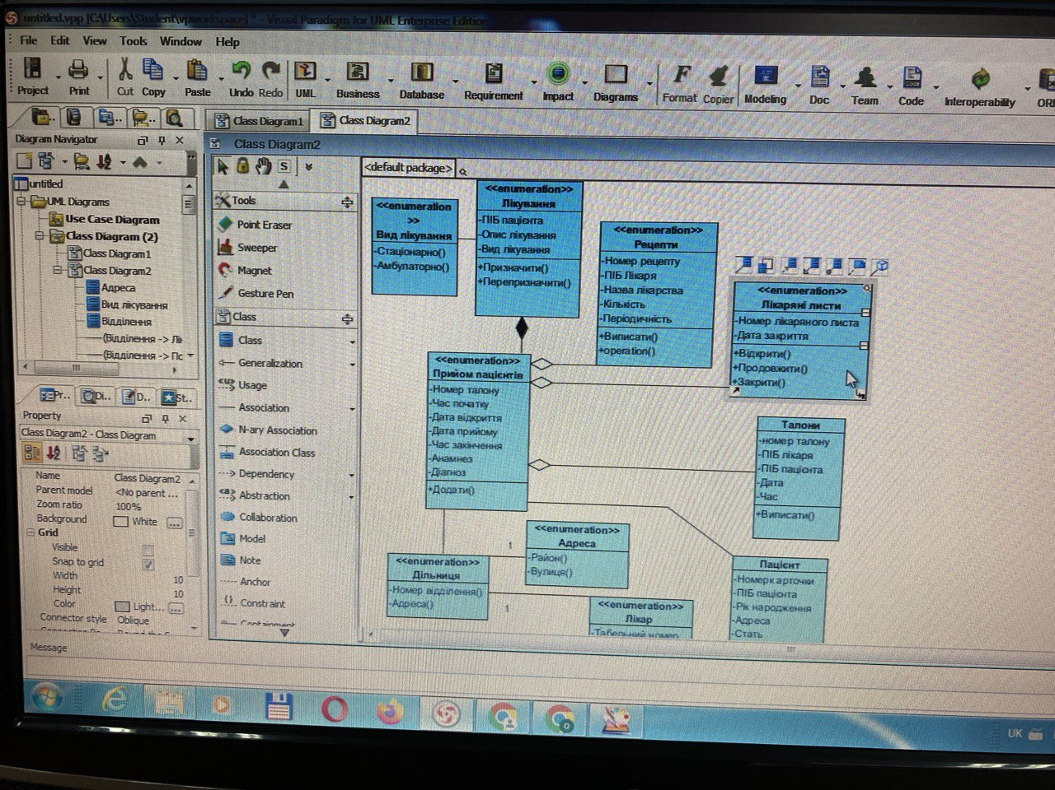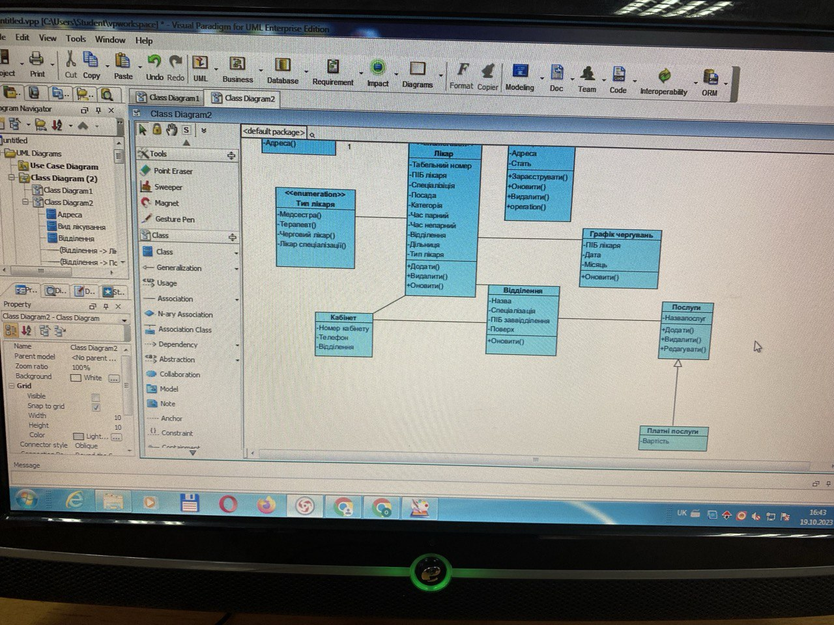

**Контрольні запитання:**

1. Як створити нову діаграму класів в Visual Paradigm?

Відкрийте Visual Paradigm.

Оберіть проект або створіть новий.

Клацніть правою кнопкою миші на папці "Діаграми" у вкладці "Проект" та оберіть "Нова діаграма" -> "Діаграма класів".

2. Як додати до класу атрибути та операції в Visual Paradigm? Якими способами

це можна робити?

Відкрийте або створіть діаграму класів.

Виберіть інструмент "Клас" з панелі інструментів та намалюйте клас на діаграмі.

Двічі клацніть на класі, щоб відкрити його властивості.

У властивостях класу ви знайдете вкладки для атрибутів та операцій, де ви можете додавати нові елементи.

3. Які способи прокладання зв’язків на діаграмі класів Ви знаєте?

Використання інструмента "Асоціація" для з'єднання класів.

Використання інструментів "Загальний агрегат" або "Композиція" для вираження агрегації або композиції.

Використання інструмента "Загальна спадковість" для вираження спадковості.

4. Як задати кратність на відношеннях у Visual Paradigm? Наведіть три способи.

Відкрийте властивості асоціації (зв'язку).

У властивостях асоціації ви можете задати кратність для обох кінців зв'язку.

Три способи включають в себе задання конкретної кількості (наприклад, "1" або "0..*" для нульового або більше).

5. Як вибрати для класу стереотип у Visual Paradigm?

Відкрийте властивості класу.

Перейдіть на вкладку "Стереотипи".

Виберіть потрібний стереотип зі списку.